Отчет по лабораторной работе №3

Дисциплина: Моделирование сетей передачи данных

Лобанова Полина Иннокентьевна

Содержание

# 1 Цель работы

Основной целью работы является знакомство с инструментом для измерения пропускной способности сети в режиме реального времени — iPerf3, а также получение навыков проведения воспроизводимого эксперимента по измерению пропускной способности моделируемой сети в среде Mininet.

# 2 Задание

1. Воспроизвести посредством API Mininet эксперименты по измерению пропускной способности с помощью iPerf3.
2. Построить графики по проведённому эксперименту.

# 3 Выполнение лабораторной работы

1. С помощью API Mininet создала простейшую топологию сети, состоящую из двух хостов и коммутатора с назначенной по умолчанию mininet сетью 10.0.0.0/8. Для этого в каталоге /work/lab_iperf3 для работы над проектом создала подкаталог lab_iperf3_topo и скопировала в него файл с примером скрипта mininet/examples/emptynet.py, описывающего стандартную простую топологию сети mininet.

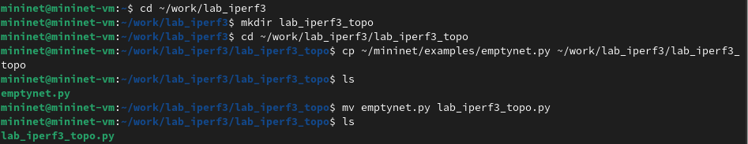

*Создание каталога и копирование файла*

1. Изучила содержание скрипта lab_iperf3_topo.py.

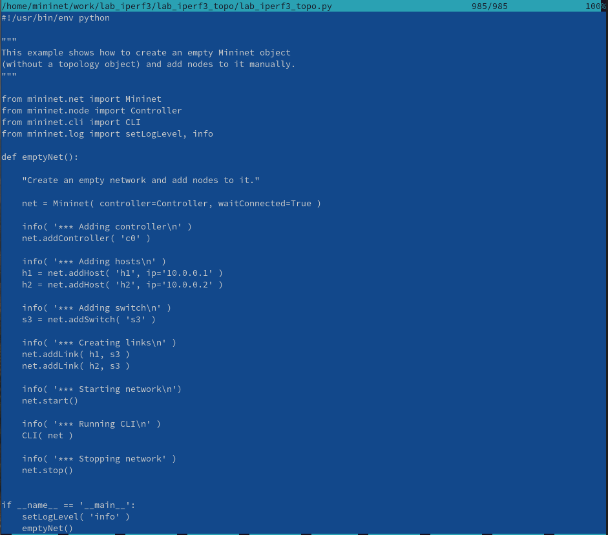

*Скрипт lab_iperf3_topo.py*

1. Запустила скрипт создания топологии lab_iperf3_topo.py.

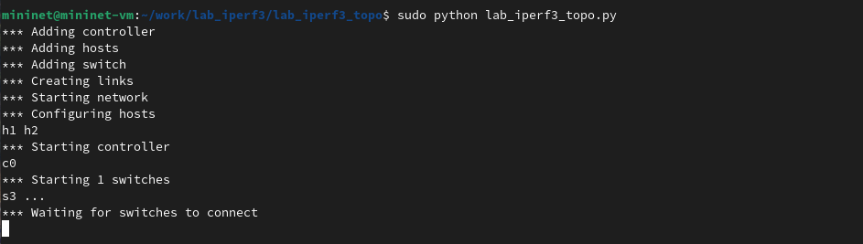

*Запуск скрипта*

1. После отработки скрипта посмотрела элементы топологии и завершила работу mininet.

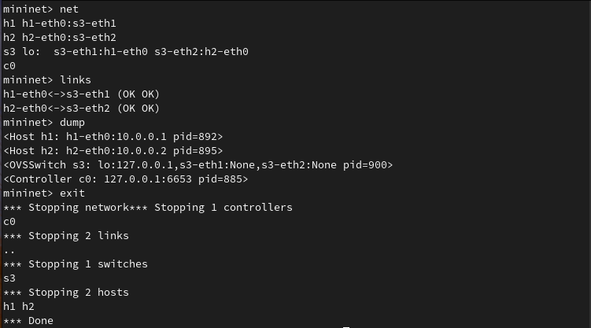

*Элементы топологии*

1. Внесла в скрипт lab_iperf3_topo.py изменение, позволяющее вывести на экран информацию о хосте h1, а именно имя хоста, его IP-адрес, MACадрес.

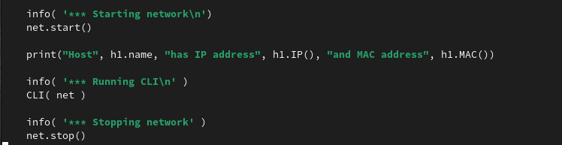

*Внесение изменений в скрипт*

1. Проверила корректность отработки изменённого скрипта.

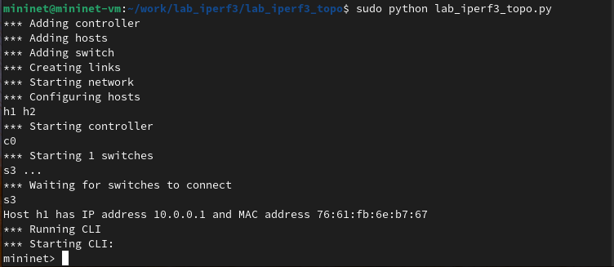

*Запуск скрипта*

1. Изменила скрипт lab_iperf3_topo.py так, чтобы на экран выводилась информация об имени, IP-адресе и MAC-адресе обоих хостов сети. Проверила корректность отработки изменённого скрипта.

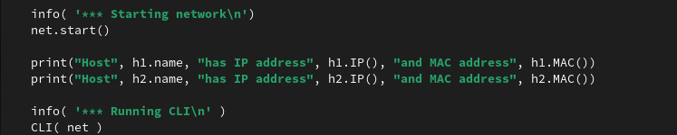

*Внесение изменений в скрипт*

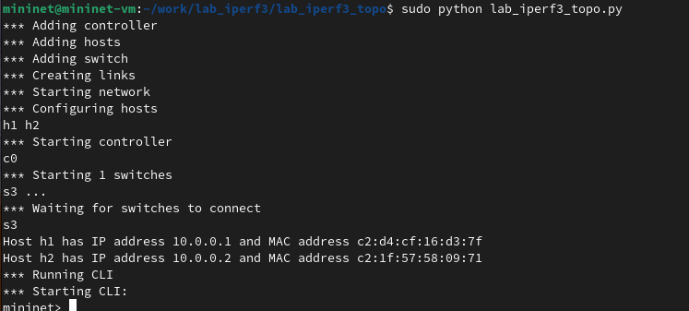

*Запуск скрипта*

1. Добавила в скрипт настройки параметров производительности. Для этого сделала копию скрипта lab_iperf3_topo.py.

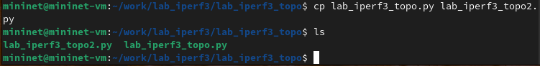

*Внесение изменений в скрипт*

1. В начале скрипта lab_iperf3_topo2.py добавила записи об импорте классов CPULimitedHost и TCLink.

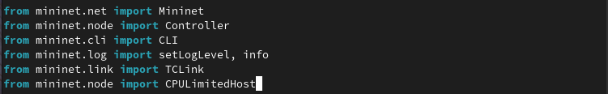

*Внесение изменений в скрипт*

1. В скрипте lab_iperf3_topo2.py изменила строку описания сети, указав на использование ограничения производительности и изоляции.



*Внесение изменений в скрипт*

1. В скрипте lab_iperf3_topo2.py изменила функцию задания параметров виртуального хоста h1, указав, что ему будет выделено 50% от общих ресурсов процессора системы.



*Внесение изменений в скрипт*

1. Аналогичным образом для хоста h2 задала долю выделения ресурсов процессора в 45%.



*Внесение изменений в скрипт*

1. В скрипте lab_iperf3_topo2.py изменила функцию параметров соединения между хостом h1 и коммутатором s3.

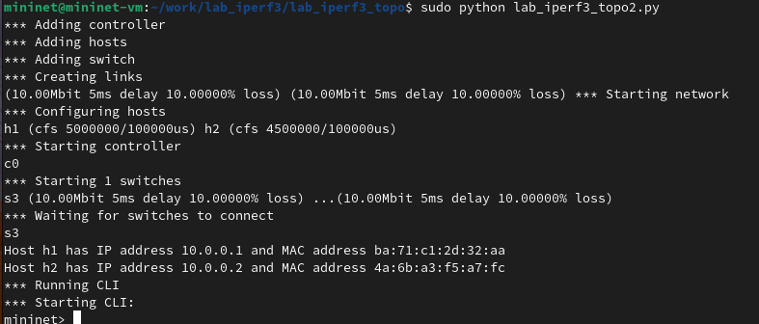

*Внесение изменений в скрипт*

1. Запустила на отработку сначала скрипт lab_iperf3_topo2.py, затем lab_iperf3_topo.py и сравнила результат.

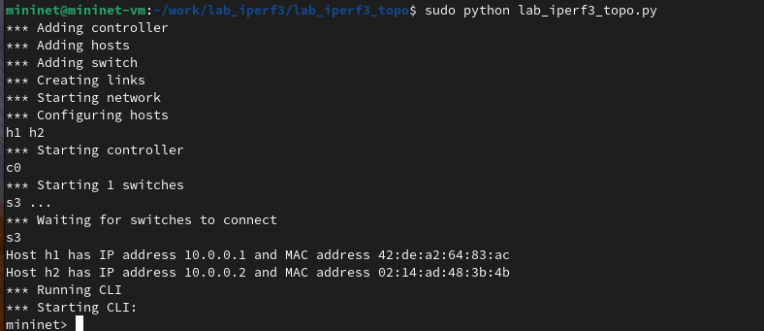

*Запуск скрипта*

1. Построила графики по проводимому эксперименту. Для этого сделала копию скрипта lab_iperf3_topo2.py и поместила его в подкаталог iperf.

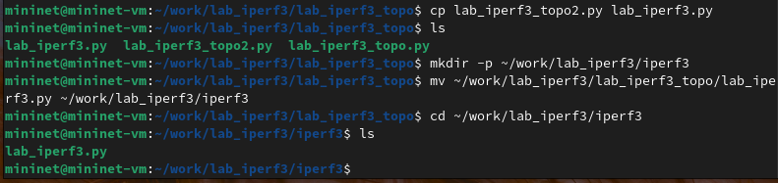

*Создание подкаталога и копирование скрипта*

1. В начале скрипта lab_iperf3.py добавила запись import time.

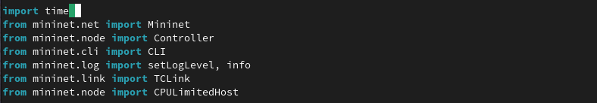

*Внесение изменений в скрипт*

1. Изменила код в скрипте lab_iperf3.py так, чтобы:

– на хостах не было ограничения по использованию ресурсов процессора;

– каналы между хостами и коммутатором были по 100 Мбит/с с задержкой 75 мс, без потерь, без использования ограничителей пропускной способности и максимального размера очереди.

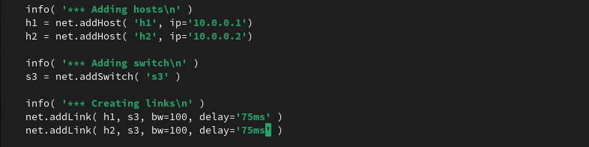

*Внесение изменений в скрипт*

1. После функции старта сети описала запуск на хосте h2 сервера iPerf3, а на хосте h1 запуск с задержкой в 10 секунд клиента iPerf3 с экспортом результатов в JSON-файл, закомментировала строки, отвечающие за запуск CLI-интерфейса.

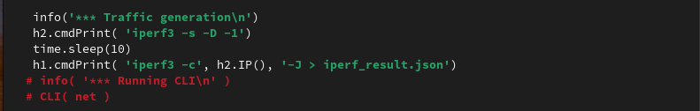

*Внесение изменений в скрипт*

1. Запустила на отработку скрипт lab_iperf3.py.

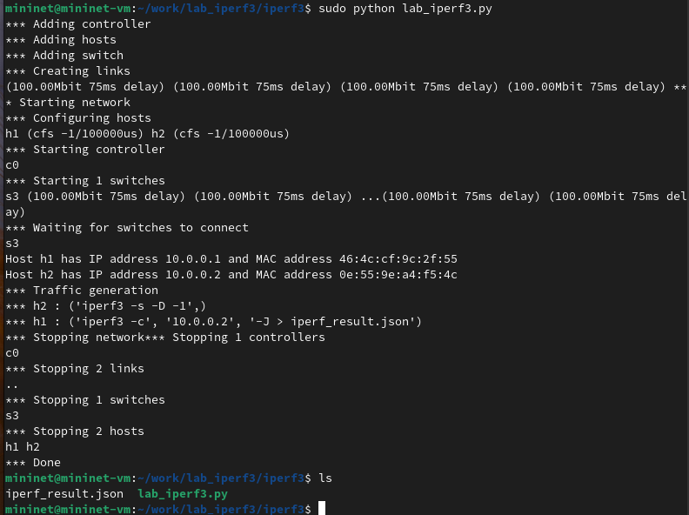

*Запуск скрипта*

1. Построила графики из получившегося JSON-файла.



*Построение графиков*

1. Создала Makefile для проведения всего эксперимента. В Makefile прописала запуск скрипта эксперимента, построение графиков и очистку каталога от результатов.

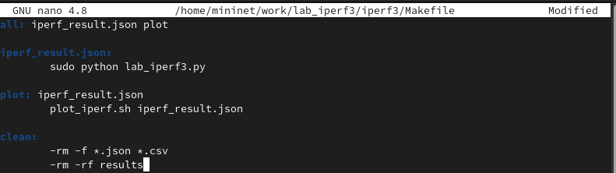

*Написание скрипта Makefile*

1. Проверила корректность отработки Makefile.

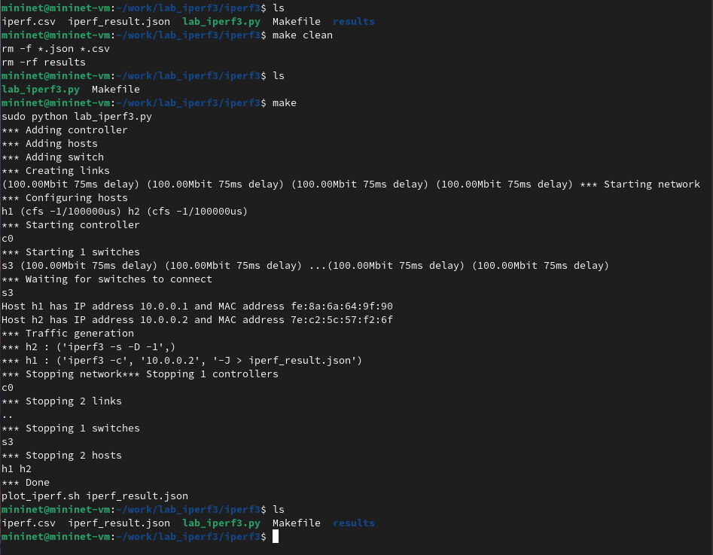

*Запуск скрипта Makefile*

1. Завершила соединение с виртуальной машиной mininet и выключила её.

# 4 Выводы

Я ознакомилась с инструментом для измерения пропускной способности сети в режиме реального времени — iPerf3, а также получила навыки проведения воспроизводимого эксперимента по измерению пропускной способности моделируемой сети в среде Mininet.

# Список литературы